Plattegronden met hoogtegetallen

1 a Welk bouwsel hoort bij de plattegrond? Zet een rondje om de juiste letter.
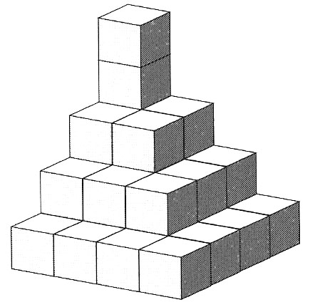
5 | 3 | 2 | 1
3 | 3 | 2 | 1
2 | 2 | 2 | 1
1 | 1 | 1 | 1

A

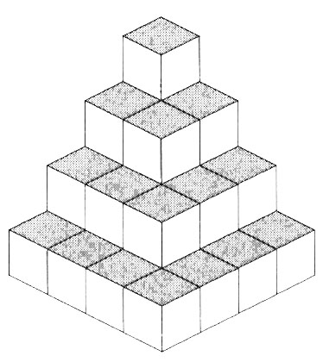
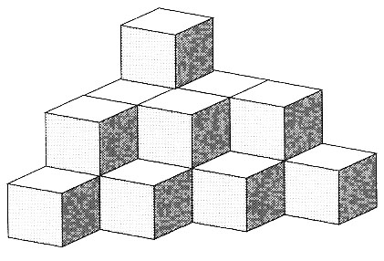
B C

1 b Hoeveel blokjes zijn er gebruikt voor bouwsel C?

2 Welke plattegrond hoort bij dit bouwsel? Zet een rondje om de juiste letter.
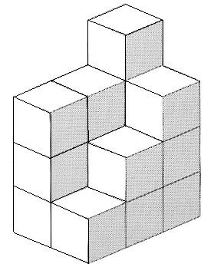
A B C D
4 | 3
3 | 3
2 | 1
5 | 4
4 | 4
4 | 2
4 | 3
3 | 2
3 | 1
3 | 4
3 | 2
3 | 1

3 Maak zelf een plattegrond met hoogtegetallen voor de volgende bouwsels.

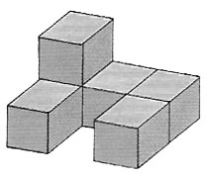
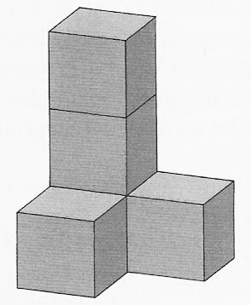

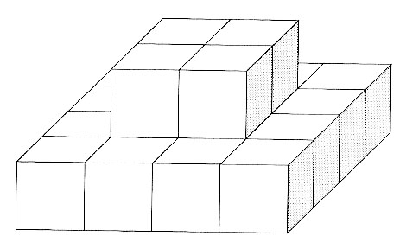
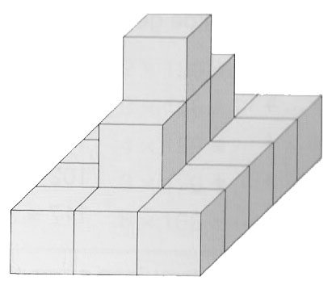
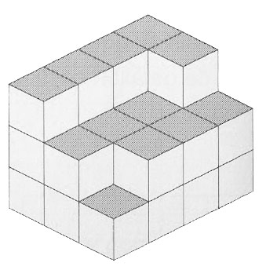

4 a Kijk naar de plattegrond. Hoeveel blokjes heb je nodig om dit bouwsel te maken?
 | 2 | 3 | 2
 | 5 | 5 | 5
1 | 3 | 4 | 3 | 1
1 | 2 | 2 | 2 | 1
 | 1 | 2 | 1

4 b Maak het bouwsel nu zelf.

